Tematy: Troszczymy się o zdrowie i życie - Nie zabijaj.
Dbamy o szczęście i wierność w naszej rodzinie - Nie cudzołóż

W podręczniku proszę przeczytać, lub poprosić dorosłego o przeczytanie katechez nr 11 i 12 o kolejnych 2 przykazaniach.

Sprawdzicie wiedzę w ćwiczeniówce na str. 37 - 42

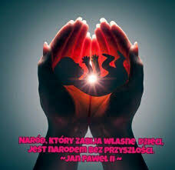

Co byś powiedział o tym plakacie?

Szczęść Boże!

